Vkládání souborů k jednotlivým předmětům v SIS

1. v roli „učitel“ nebo „asistent(ka)_vyuky“ přejděte do modulu Předměty. Zkontrolujte si, a pokud je třeba, přenastavte akademický rok, který chcete editovat. Vyhledejte předmět.

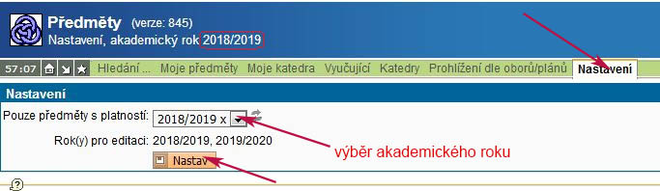

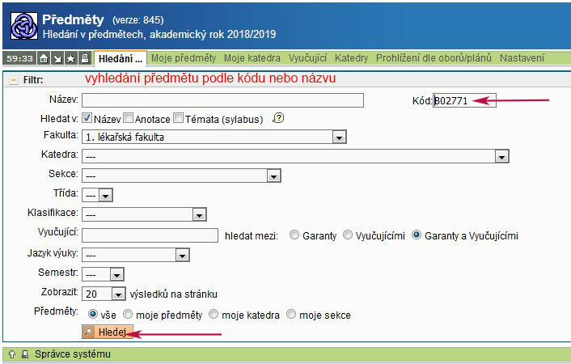

2. přejděte do detailu předmětu přes ikonku vlevo na řádku s předmětem. Klikněte na odkaz „Soubory“ na horní zelené liště.

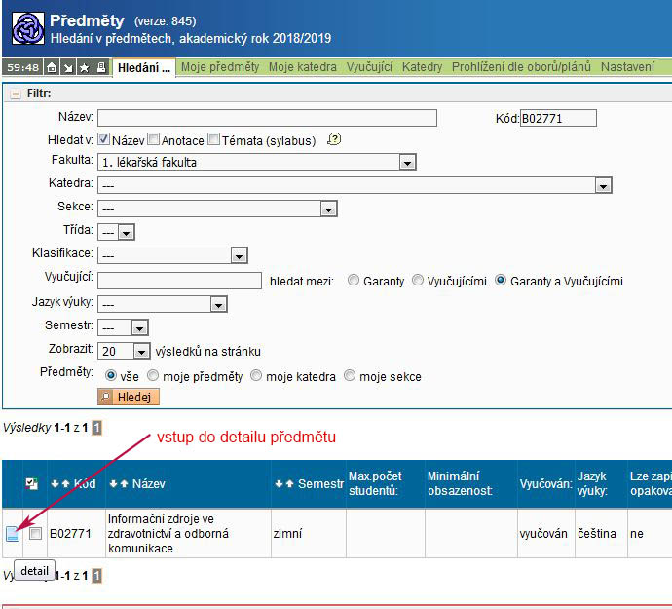

3. Soubory k předmětu můžete opravit přes ikonu a zrušit přes ikonu .
Nový soubor založíte takto: předtím nastavíte přístup k souboru (nejlépe - pro studenty, kteří mají předmět zapsán), doplníte komentář (zda se jedná o studijní oporu, či přednášku nebo jiné) a soubor nahrajete.

- Vyberete soubor a uložíte

- Klik na tlačítko „Přidej“

4. Vyberete soubor, který máte uložený v počítači, kliknete na tlačítko „Ulož“ a poté na tlačítko „Přidej“.

